Configuration LAN (Fibroscan directly on laptop)

PC Configuation :

-Click on Start

-Select « Control panel » and display by catégory

-Click on « display network statue »

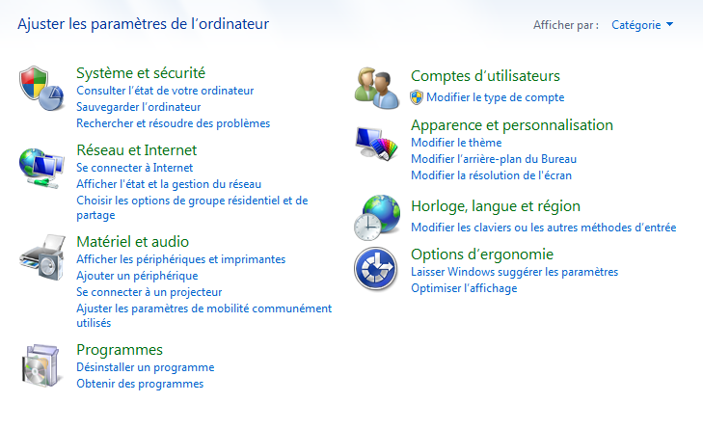

-Click on local network connexion

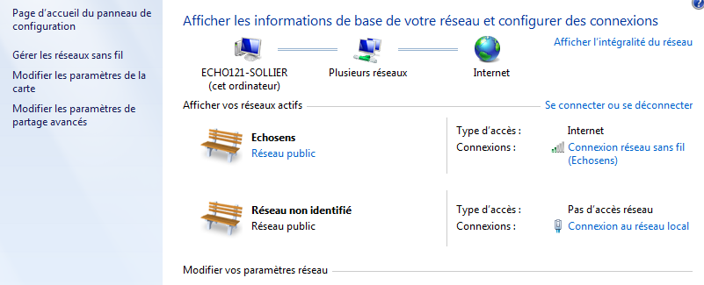

-Click on Properties

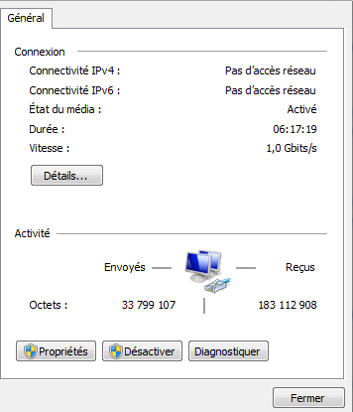

-Doble Click on internet protocole version 4 (TCP/IPV4)

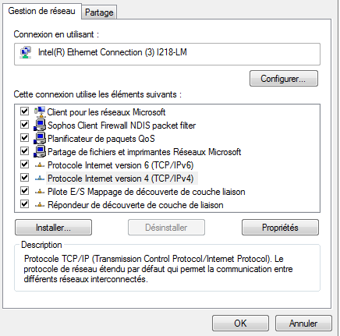

-fill as below and click on OK

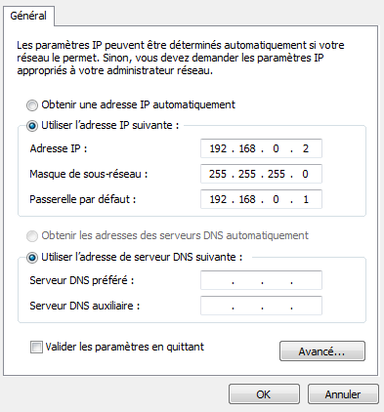

-Create folder named « Fibroscan » to C :

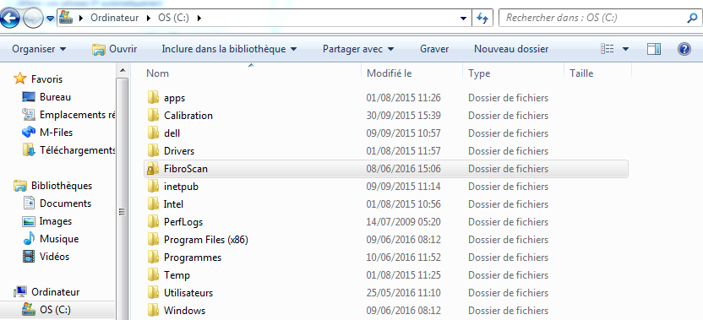

-Right click on folder created and select properties

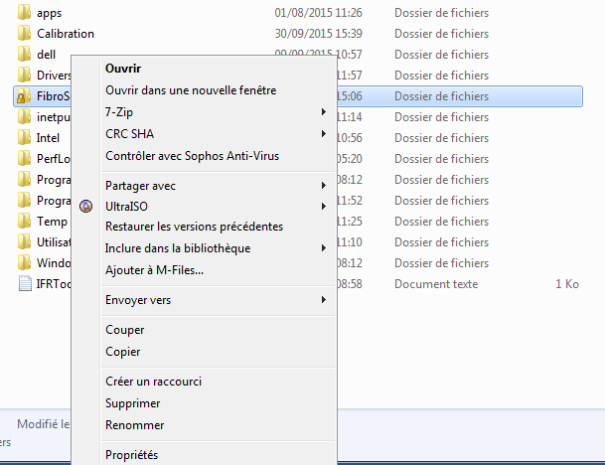

-Click on tab « Share » then click “to share”

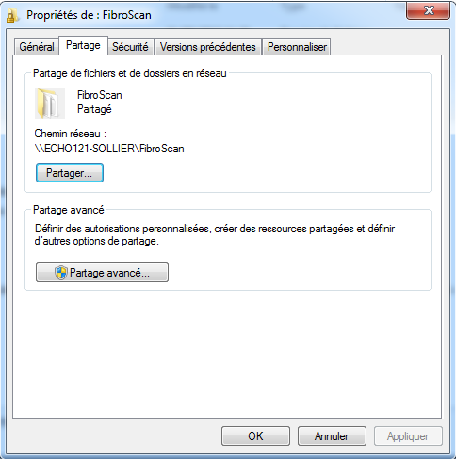

-Select PC User, then click on “shared”

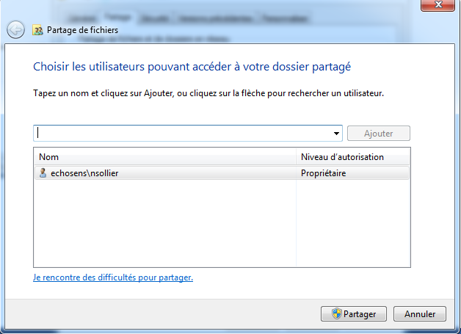

-Click on finish

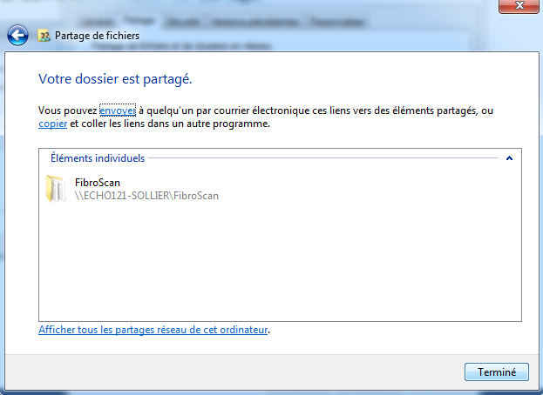

-Click on advanced share



-Click on « autorisations »

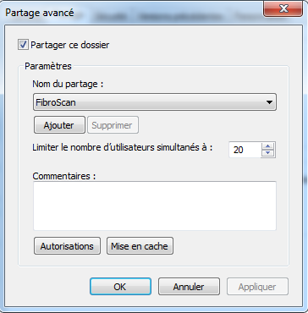

-Select « All », check « Three boxs » and click on « Apply»

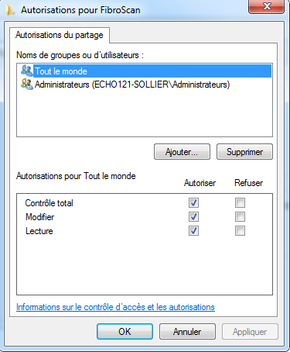

**ECHOSENS**

5 RUE JEAN LEMOINE

94000 CRETEIL – France

T: +33 1 49 81 89 29

M : [service@echosens.com](mailto:service@echosens.com)

[WWW.ECHOSENS.COM](http://www.echosens.com/)